**不经意间，走进了十月的阳光，披着灿烂的阳光，走进我们的课堂教学。教学中，我们是否拥有了改革的勇气？迈出了探索的脚步？课堂中，我们的教育理念是不是有所改变？我们的教学路径是不是更加清晰？“学科+”的实施项目期待你的智慧、你的实践、你的精彩，让我们一起行动起来吧！**

**第七周工作安排（10/9—10/13）**

|  |  |  |
| --- | --- | --- |
| **日期** | **安 排** | **备 注** |
| **10/9 周一** | **正常教学** |  |
| **10/10 周二** | **（1） 时间：8:15（半天）**  **活动：区体育学科核心素养专题研讨活动**  **地点：金阊实验小学**  **出席：金喜荣 姚志青**   1. **时间：16:00-16:30**   **活动：班主任会议**  **地点：二楼会议室**  **出席：潘雅靖 全体班主任** |  |
| **10/11 周三** | 1. **时间：12:00-12:30**   **活动：学生午餐座谈会**  **地点：惜食餐厅**  **出席：每班2名学生、后勤保障处、食堂人员**  **（2） 时间：15:00-16:00**  **活动：教科研工作布置**  **地点：二楼会议室**  **出席：全体教师** |  |
| **10/12 周四** | **（1） 时间：12:00-15:20**  **活动：语文共同体活动（选拔课）**  **地点：勤惜实小二（4）班**  **出席：空课教师** |  |
| **10/13 周五** | **（1） 时间：9:30-10:10**  **活动：行政会议**  **地点：二楼会议室**  **出席：全体行政**  **（2） 时间：16:00-16:30**  **活动：每周工作例会**  **地点：二楼会议室**  **出席：全体教师** |  |
| **10/14 周六** | **（1） 时间：9点（一天）**  **活动：志愿者活动**  **地点：报社集中统一出发**  **出席：部分志愿者（另行通知）** |  |

**友情提醒：**

1. 学生日常行为规范：餐后管理强化训练

国旗下讲话： 单项福娃颁奖 主讲人：潘雅靖

1. 周一 一年级班会： 认识少先队

二年级队会：竞选少先队干部

3.德育处启动文明班级评选工作，针对常规管理薄弱环节设置流动红旗，公布细则，公正考评，量化于分数，以此促进班级高效管理和个性发展。利用建队日契机,成立“大勤小惜”广播站及故事妈妈栏目。

4. 学校承办共同体语文教研活动，教导处做好实施方案，后勤管理处做好相关服务工作，班主任强化学生学习习惯的养成教育，展示新生的基本素养。

5. 教科室指导部分学科实施“学科+”项目，部分学科继续修改完善相关方案。

6. 教导处启动2017-2018学年度教育事业统计年报工作，请按上级要求，核准信息，按时保质上报。

7. 教导处核对2017下半年新教师三年岗位培训考核项目（2015、2016、2017年新入职教师参加）和姑苏教育云平台设置培训相应的培训项目，督促并提醒新教师在10月10日后登录姑苏教育云平台，按时完成相应的培训课程作业。

8. 教导处于10月9日之前做好2017年教师资格定期注册准备工作。

9. 教导处配合区部门做好2017年新入学特殊需要学生的身心发展状况以及障碍类别与程度初筛评估工作。

10. 会计室指导各班班主任做好2018年度学生参加城乡居民基本医疗保险缴费工作，保证信息录入正确。

11. 后勤保障处启动校服遴选与部分室场设备采购项目；参与学校技防预验收工作。

12. 勤思惜行的课堂教学展示：

一（2）班 周五上午第一节 数学《2~5的分与合》 李琳

13. 附 周四语文共同体选拔课

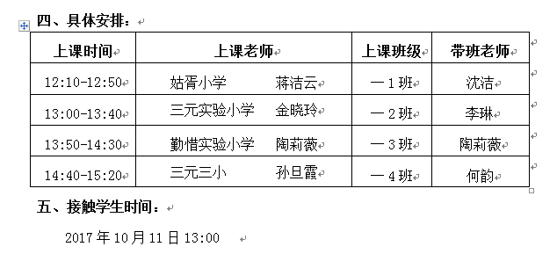

苏州市勤惜实验小学校

二○一七年九月三十日